ESCLUSIVA PAESE24.IT – Dopo dieci anni il Giro d’Italia ritorna sulle strade dell’Alto Jonio
Added by Redazione Paese24.it on 2012/09/19.
Saved under Primo Piano, Sport
Tags: giro d'italia 2013, giro d'italia 2013 calabria, giro d'italia alto jonio
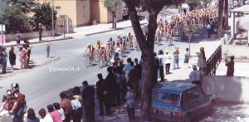
Il Giro d'Italia attraversa Amendolara. Siamo nel 1995, il 19 maggio. La 7^ tappa: Taranto-Terme Luigiane. Vinse Fondriest, il Giro andò allo svizzero Rominger

Il Giro d’Italia potrebbe riattraversare l’Alto Jonio cosentino. Manca ancora l’ufficialità. Per quella bisognerà attendere il 30 settembre quando a casa Gazzetta dello Sport, a Milano, verrà presentata la Corsa Rosa 2013.Un Giro d’Italia con il Sud protagonista, finalmente. La carovana partirà da Napoli il 4 maggio con l’arrivo in Calabria il 7 maggio alle Terme Luigiane a Guardia Piemontese. Il giorno dopo è quasi fatta per la partenza da Cetraro, sempre sulla costa tirrenica, per l’arrivo in provincia di Catanzaro o di Reggio.
L'arrivo dell'anno scorso a Tropea. Gatto a braccia alzate davanti a Contador

Mentre il 9 maggio ecco la tappa che interessa l’Alto Jonio cosentino, con i “girini” che attraverseranno tutti i comuni costieri di questo comprensorio dislocati lungo la Ss 106. La tappa dovrebbe partire, secondo indiscrezioni, da Cosenza per giungere in terra di Puglia: una delle tappe più lunghe di tutto il Giro. L’ultima volta di Cosenza risale a 24 anni fa.Per la carovana nell’Alto Jonio, invece, la memoria corre al 2003, giusto dieci anni fa, nella 3^ tappa, la Policoro-Terme Luigiane con traguardo volante a Villapiana Lido. Quella tappa, il 12 maggio, la vinse Stefano Garzelli. Il Giro andò invece a Gilberto Simoni.
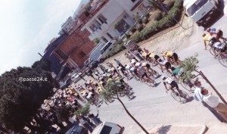
Come foto in copertina
Calabria e Alto Jonio cosentino, protagonisti, dunque, nella Corsa Rosa 2013 (dal 4 al 26 maggio). A meno di ripensamenti dell’ultima ora. Il passaggio del Giro d’Italia ha da sempre rappresentato una festa, per i più piccoli ma anche per i più grandi. Il ritrovarsi ai bordi della strada aspettando la carovana. Un’attesa di ore per pochi secondi di ciclismo, questo è lo scenario delle tappe in linea, dove difficilmente il gruppo si fraziona in più plotoni. Ma il Giro è comunque una vetrina importante, un’atmosfera da vivere. Il ciclismo accomuna tutti ed in una terra ospitale come l’Alto Jonio cosentino riceverà sicuramente l’accoglienza che merita.
Vincenzo La Camera

